14. Diagram związków encji (ERD)

Przy analizie danych powszechnie stosowane są dwa podejścia: „od dołu do góry” i „od góry do dołu”
Analiza danych według podejścia „od góry do dołu” oznacza zastosowanie technik diagramowych odzwierciedlających to, co uważamy za obiekty zainteresowania przedsiębiorstwa i związki między tymi obiektami. Analiza „od góry do dołu” jest często uważana za modelowanie koncepcyjne, ponieważ jest to działanie na wysokim poziomie, często abstrakcyjne. Efektem końcowym takiego modelowania jest diagram związków encji, który w prosty sposób może być przekształcony w relacyjny schemat struktur tablicowych.
Analiza danych „od dołu do góry” nie zajmuje się abstrakcyjnymi pojęciami, lecz danymi konkretnymi. Aby wykonać analizę „od dołu do góry” musimy mieć pulę danych, uzyskanych np. przez badanie istniejących dokumentacji przedsiębiorstwa. Do tej puli danych stosujemy szereg reguł. Podejście „od dołu do góry” w analizie danych nosi nazwę normalizacji.

Diagram związków obiektów

Model danych służy do wyrażenia struktury danych projektowanego lub istniejącego systemu. Określa on:
- typy danych występujących w systemie,
- wzajemne powiązania między danymi,
- ograniczenia nałożone na dane.

Podział modeli danych:
- Modele konceptualne – opisują dane za pomocą pojęć z których korzystają użytkownicy. Taki opis jest całkowicie niezależny od rozważań na temat pamięci, efektywności i innych szczegółów implementacyjnych.
- Modele fizyczne – opisują dane w kategoriach sposobu ich przechowywania w pamięci komputera i nie są zrozumiałe dla użytkowników.
- Modele implementacyjne - - operują pojęciami w zasadzie zrozumiałymi dla użytkowników, ale bliżej związanymi z konkretną strukturą (logiczną) danych w pamięci komputera. Modele :relacyjny sieciowy i hierarchiczny.

Podstawowe koncepcje i definicje:
- Encja jest rzeczą lub obiektem mającym dla nas znaczenie, rzeczywistym bądź wyobrażonym, o którym informacje muszą być znane.
- Każda encja musi być jednoznacznie identyfikowana – każda instancja (wystąpienie) musi być wyraźnie odróżniana od wszystkich innych instancji tego typu encji.
- Związek jest nazwanym istotnym powiązaniem istniejącym między dwiema encjami . Wyróżniamy związki: wiele do jeden, jeden do jeden, wiele do wiele; wymagane lub opcjonalne. Związki pomiędzy obiektami reprezentują powiązania świata rzeczywistego np. encja WYRÓB składa się z encji CZĘŚCI. Obiekt ZAMÓWIENIE ma wiele obiektów POZYCJA_ZAMÓWIENIA.
- Atrybut jest dowolnym szczegółem służącym do kwalifikowania, identyfikowania, klasyfikowania, określania ilości lub wyrażania stanu encji – jest dowolnym opisem mającym znaczenie dla encji. Musi opisywać encję przy której występuje. (Atrybut jest funkcją, przypisującą obiektowi wartość cechy ze zbioru wartości tej cechy, czyli z dziedziny).
- Aby każdą instancję encji można było odróżnić od wszystkich innych instancji tego typu encji , każda musi być jednoznacznie identyfikowalna. Jednoznacznym identyfikatorem może być atrybut, kombinacja atrybutów, kombinacja związków, lub kombinacja atrybutów i związków.

Zasady tworzenia diagramów związków encji
Model danych systemu zbudowany na podstawie modelu encja - atrybut –związek reprezentuje wszelkie obiekty oraz powiązania między nimi istotne z punktu widzenia funkcjonowania systemu.
Pięć kroków budowy modelu danych:
- Identyfikacja (wydzielenie) zbioru typów obiektów wraz z ich atrybutami kluczowymi;
- Identyfikacja powiązań bezpośrednich między obiektami (ewentualnie z wykorzystaniem tablicy krzyżowej powiązań ) oraz ich rodzaju;
- Przekształcenie tablicy krzyżowej powiązań w pojęciowy model danych i identyfikacja pozostałych atrybutów obiektów.
- Przekształcenie każdego z powiązań typu wiele do wiele na dwa powiązania jeden do wiele i identyfikacja dodatkowych atrybutów charakterystycznych dla nowo powstałych obiektów.
- Sprawdzenie poprawności otrzymanej struktury poprzez porównanie z wymaganiami systemu.

******************************************************************************
------------------------- Inna definicja (nieco łatwiejsza ale o niebo bardziej lakoniczna) --------------

Diagram związków encji (z ang. ERD - entity relationship diagram) jest jednym ze sposobów przedstawienia modelu logicznego bazy danych. Jest to rysunek encji i związków pomiędzy nimi, który ułatwia analizę wybranego obszaru świata rzeczywistego modelowanego w bazie danych. Do wspomagania procesu projektowania systemu informatycznego służy m.in. pakiet aplikacji Oracle o nazwie Designer/2000.

-------------------- Tutaj przedstawiłem całe opracowanie na ten tamat ... -------------------------------
ERD (ang. Entity Relationship Diagrams) - Diagramy związków Encji.
Diagramy związków encji przekształcają rzeczywisty świat na zbiory entek oraz relacji zachodzących między nimi. Znajdują one szerokie zastosowanie w projektowaniu baz danych, zwłaszcza przy analizie zależności funkcyjnych, usuwaniu problemów związanych z redundancją danych oraz przy organizacji struktury bazy.
Technikę tą wykorzystuje się również przy projektowaniu i specyfikacji oprogramowania nie tylko na etapie dotyczącym projektu baz danych, ale i przy projekcie i analizie poszczególnych modułów oprogramowania.
Celem tego opracowania jest pokazanie do czego i w jaki sposób wykorzystywane są diagramy związków encji oraz zapoznanie projektanta z technikami i notacjami ERD, oraz schematami postępowania przy usuwaniu typowych problemów mających miejsce przy projektowaniu baz danych

2.1 Encja
Encja - oznacza interesując nas obiekt, coś co istnieje i jest rozróżnialne od innych obiektów tego samego typu (np.: samochód). Przyjmuje się, że encja jest dalej nierozbieralna.
Przykłady zbiorów encji:
- osoby,
- samochody,
- części zamienne,
Obiekt w zależności od poziomu abstrakcji traktujemy jako encję lub zbiór encji. Encje mogą istnieć rzeczywiście, bądź są wprowadzane jako obiekty abstrakcyjne.
ERD zajmuje się modelowaniem związków pomiędzy zbiorami encji.

2.2 Metody definiowania zbiorów encji:
- ekstencjonalnie wyliczenie elementów np.: {męski, żeński, nijaki}, {Pn, Wt, Śr, Czw, Pt, So, Ni}, {a, b, c,...,x,y, z}, {0, 1,..., 9},
- intencjonalnie specyfikacja własności np.:
- operacje algebry zbiorów,
- operacje logiczne,
- nie sprecyzoowane np.: nazwisko,

2.3 Atrybuty encji:
Informacja o encji jest wyrażana przez zbiór par (atrybut, wartość), np.:
- kolor =blue,
- waga = 45,
- cena = 120,
- ilość = 3
Dany zbiór atrybutów może być traktowany jako typ encji. Zwykle w tabelach umieszcza się zbiory encji tego samego typu.

2.4 Klucz
Pojedynczy atrybut lub ich zestaw pozwalający jednoznacznie zidentyfikować encję. W danym zbiorze może być wiele kluczy.
Powiązania między encjami (zb. Encji) /relacje.
Założenia:
- encje są rozróżnialne,
- musi istnieć klucz,
- istnienie klucza wśród atrybutów zależy od interpretacji i zasięgu bazy danych,
- jeżeli zbiór atrybutów jest nieodpowiedni to przy określaniu klucza mogą być wykorzystane atrybuty innych encji wchodzących w skład związku

2.5 Zalety diagramów związków encji
- niezależność od systemu,
- przejrzystość,
- łatwość interpretacji

4.1 Analiza wymagań i specyfikacja oprogramowania
Diagramy związków encji znajdują zastosowanie w wielu dziedzinach w tym między innymi podczas projektowania oprogramowania.
W zależności od poziomu abstrakcji ERD może służyć do:
- opisu położenia danych w systemie na wysokim poziomie abstrakcji,
- uniezależnienia danych od procesów na nich operujących,
- wyróżnienia związków pomiędzy zbiorami danych

4.2 Projektowanie baz danych
W tym zastosowaniu ERD służy do analizy powiązań i zależności pomiędzy poszczególnymi tabelami oraz do usuwania problemów z tym związanych. Wykorzystuje się je głównie przy:
- analizie zależności funkcyjnych w bazie danych,
- wykrywaniu i usuwaniu problemów z redundancją (nadmiarowością) danych,
- projektowaniu struktury bazy,
- czytelnej i przejrzystej wizualizacji położenia atrybutów
- analizy powiązań przy definiowaniu i wykorzystywaniu kluczy złożonych

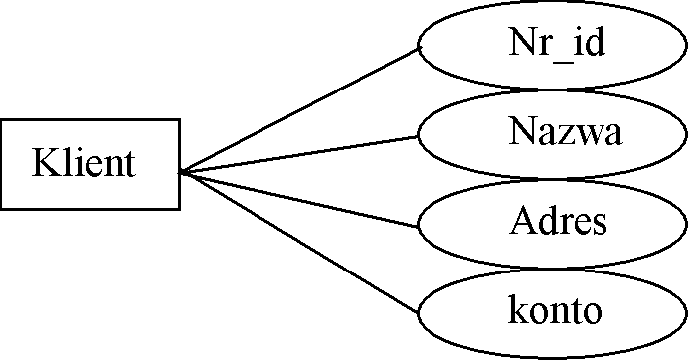

Rys. Przykład zapisu określenia encji

Uwagi:
- należy ograniczać się do istotnego zbioru encji,
- lepiej robić na tabele i operować powiązaniami,
- łączone powinny być encje podobnego typu,
- należy wzorować się na istniejącej dokumentacji,
- wybór atrybutów:
- istotne dla użytkownika,
- odnosić się do encji,
- nie powinny się przecinać,
- powinny być atomiczne (nie dające się podzielić na mniejsze elementy),

- Modelowanie związków
Diagramy związków encji są wykorzystywane przez narzędzia typu CASE do projektowania baz danych. Przy modelowaniu związków należy zwrócić szczególną uwagę na typy występujących związków i przeprowadzić ich modyfikację na tym właśnie etapie w celu uniknięcia późniejszych problemów związanych ze skomplikowanymi zależnościami funkcyjnymi.

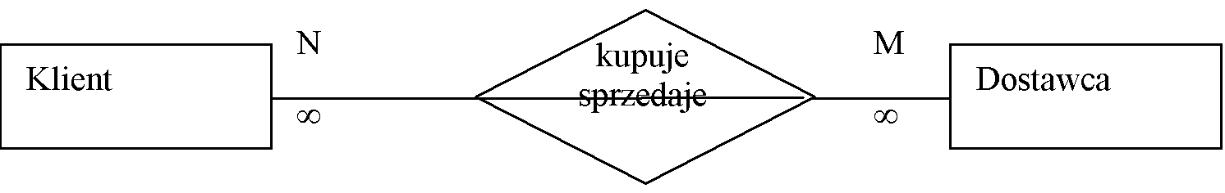
Związki typów n - m są źle widziane i unika się ich wprowadzając sztuczną encję zastępując związki wieloznaczne jednoznaczymi:

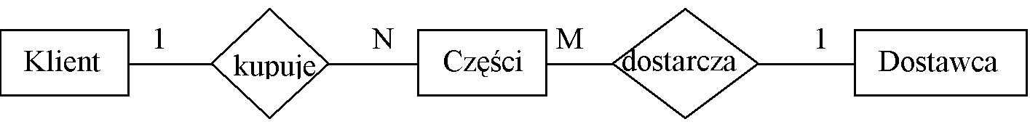
Opisywanie związków:
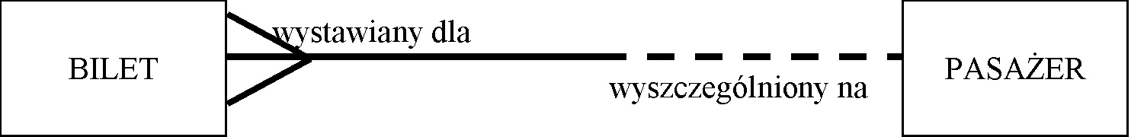

Związki N-M są możliwe, ale nie są akceptowane przez wszystkie "Casey".
Redukcja związków N-M.



do związków typu 1-N



Warunki nakładane na atrybuty:
- atrybut powinien występować tylko raz (trudno zdecydować do której encji go przypisać),
- jednolite brzmienie atrybutów,
- atrybuty mają być atomiczne,

Encja KARTA POKŁADOWA jest jednoznacznie identyfikowana przez wszystkie atrybuty powiązane

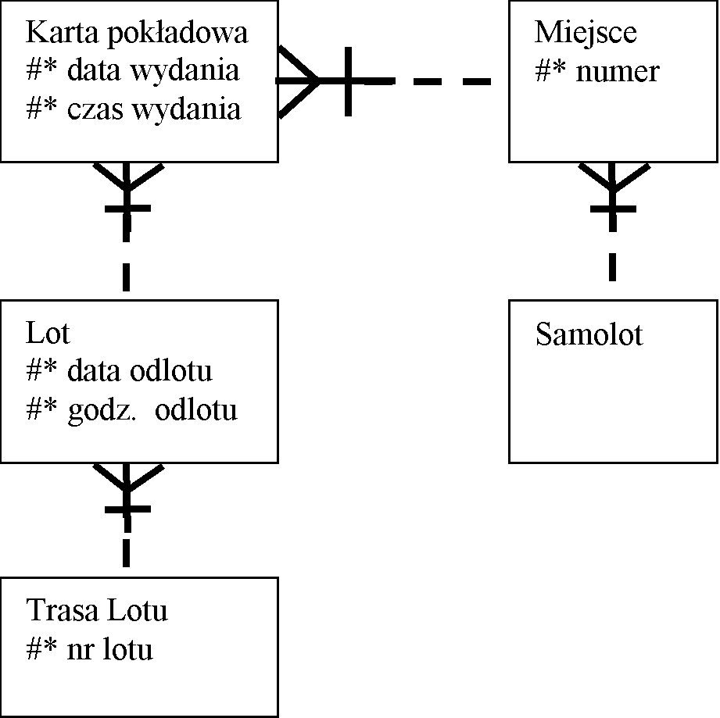

Wzajemne wykluczanie się związków:
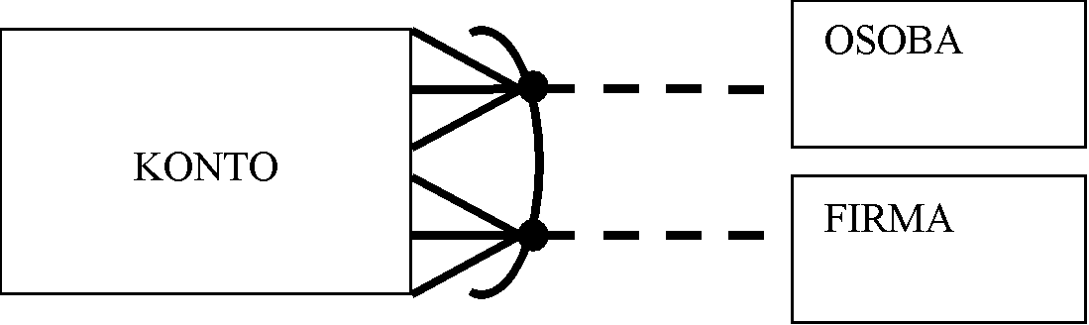

Konto nie może należeć jednocześnie do osoby i do firmy.

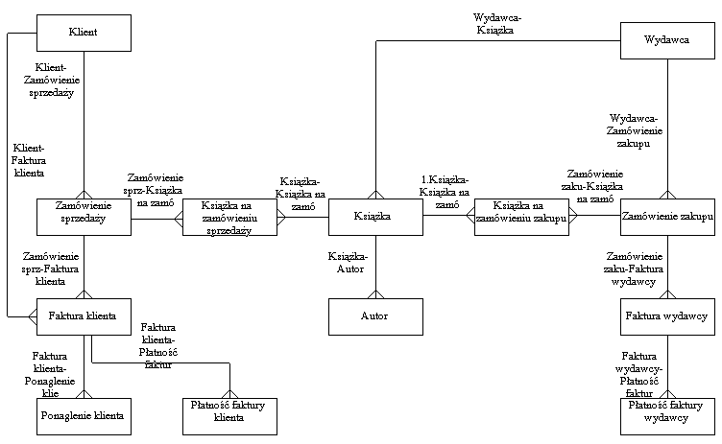
Przykladowy diagram encji:

